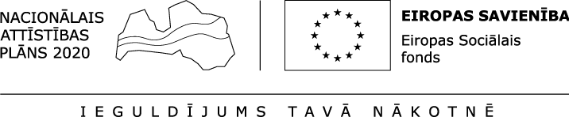

Eiropas Sociālā fonda projekts „Darba drošības normatīvo aktu praktiskās ieviešanas un uzraudzības pilnveidošana” Nr. 7.3.1.0/16/I/001

Sabiedrības ar ierobežotu atbildību “BUTS” apmācību sniegšanas vietas atbalsta “Apmācības darba aizsardzības speciālistiem un uzticības personām” ietvaros.
Profesionālās pilnveides programmas “Darba aizsardzības pamatlīmeņa zināšanu izglītības programma” īstenošana notiek šādās adresēs: | - Kurzemes reģionā:  - Kungu iela 9, Liepāja;  - Ģertrūdes iela 29/31, Ventspils.  - Zemgales reģionā:  - Jāņa iela 4, Jelgavā;  - Nākotnes iela 2, Jēkabpils.  - Latgales reģionā:  - Varšavas iela 24, Daugavpils;  - Vidzemes reģionā:  - Ābeļu iela 8, Gulbene;  - Meža iela 7, Valmiera.  - Rīgas un Pierīgas reģionā – Rīgas pilsēta:  - Lāčplēša iela 125, Rīga.
Profesionālās pilnveides izglītības programmā “Specializēto zināšanu apguve darba aizsardzības jomā [nozares nosaukums]” īstenošana notiek šādās adresēs: | - Rīgas un Pierīgas reģionā – Rīgas pilsēta:  - Lāčplēša iela 125, Rīga.
Apmācību vietu karte: https://www.google.com/maps/d/viewer?mid=1Hi31zH-EpN5ScqTZ90SvwgokuwGCZRNs&ll=56.92251396480507%2C25.856039926635617&z=8

